Некрополь Введенского храма

Исследовательская работа
Ремизова Мария,
Косов Николай,
Осташов Андрей,
9 класс
Руководитель Ермакова Г.В.,
учитель русского языка и литературы

Введение

С детских лет привлекал нас к себе полуразрушенный храм в селе Тургенево, где с 1795 года по 1919 год располагалось имение деда, отца и брата писателя И.С.Тургенева, потом его дальних родственников, где мы родились и выросли. Вокруг храма видели старинные мраморные надгробья. Все это долгие годы находилось в запустении. Однако в последнее время в село часто приезжают туристы, для которых интересна каждая мелочь, связанная с именем нашего великого земляка. Поэтому мы решили собрать материал о храме и о людях, похороненных вокруг него. Надеемся, что эти сведения могут быть использованы в путеводителе по местам нашего края, связанным с именем нашего великого земляка – писателя.

Первый этап нашей работы – знакомство с историей Введенского храма и дворянского поместья. Храм сохранился без колокольни, разрушается. Вокруг храма расположен некрополь, границы которого обозначены основанием разрушенной кирпичной кладки. Познакомившись с историей дворянского поместья и историей храма, мы предположили, что именно на этом кладбище похоронены бывшие владельцы имения.
На втором этапе нашего исследования мы решили измерить территорию церковного кладбища, сфотографировать памятники, попытаться прочитать надписи на них.
Третий этап - изучение по доступным источникам материалов о жизни людей, покоящихся на этом кладбище.
Методы, которые использовались для проведения исследования, – теоретический (изучение историко-архивных документов, монографий), опрос местных жителей и практический (осмотр некрополя, измерение его размеров).

История
Введенского храма и тургеневского поместья.

Село Тургенево – родовое поместье отца И.С.Тургенева – основано было дедом писателя, Николаем Алексеевичем Тургеневым. К тому времени, когда семья обосновалась в красивейшем месте на правом берегу реки Снежедь, там уже стояла деревянная церковь Введения во храм Пресвятой Богородицы. Николай Алексеевич решил построить храм каменный. П.И.Малецкий в книге «Приходы и храмы Тульской епархии» (1895 г) писал об этом событии: «В селе Тургенево построена каменная церковь во имя Введения во храм Пресвятой Богородицы на средства прихожанина помещика, отставного лейб-гвардии прапорщика Николая Алексеевича Тургенева, который поместил в храме родовую реликвию, серебряную икону «весом в шесть с половиной фунтов». Внутренняя отделка закончена на средства прихожанина генерал-лейтенанта Николая Николаевича Сухотина. Роспись храма осуществили мастера Российской Академии художеств во главе с художником-передвижником Г.Г.Мясоедовым. Сам Г.Г.Мясоедов написал иконы для иконостаса и расписал купол алтаря…В 1861 года при храме было открыто народное училище». В храме было 2 придела. Правый освящен во имя святого Николая Чудотворца, левый – во имя святой великомученицы Параскевы. Храм считался одним их самых больших и красивых в Чернском уезде.
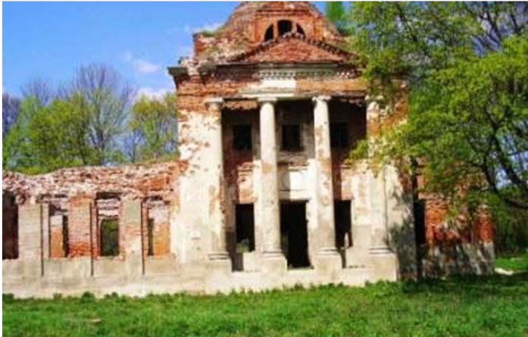

Сегодняшнее состояние

Введенского храма

После смерти Николая Алексеевича имение перешло к Сергею Николаевичу Тургеневу, отцу писателя. Потом его унаследовала овдовевшая мать Ивана Сергеевича Варвара Петровна, а после ее кончины владельцем поместья стал его старший брат. Николай Сергеевич был против воли властной матери женат на Анне Яковлевне Шварц. В семье Тургеневых родилось трое детей. Но еще малолетними они умерли в одну зиму от какой-то болезни. Супруги жили в гражданском браке, но общее горе укрепило отношения между ними. Тургенев и Шварц повенчались, но детей у них больше не было. Когда они состарились, встал вопрос о том, кому передать имение. К тому времени в доме Тургеневых жила мать Анны Яковлевны, сестра Юлия Яковлевна в замужестве Федорова, ее дочь Надежда Андреевна, которая вышла замуж за управляющего тургеневским имением Порфирия Константиновича Маляревского. Вот их дочери, Анне, и решил передать имение Н.С.Тургенев. (Приложение1) Мы узнали, что А.Я.Тургенева (Шварц) умерла раньше мужа – в марте 1872 года. Она похоронена в Москве, в Новодевичьем монастыре в склепе, который заблаговременно приготовил для себя ее муж. Умершего через семь лет Николая Сергеевича похоронили там же. Так чьи же памятники мы видим на кладбище у Введенского храма?
Памятники Введенского некрополя

Для осмотра территории некрополя мы пригласили начальника сектора культуры администрации МО Чернский район Владимира Анатольевича Зайцева, который давно занимается изучением истории села Тургенево.
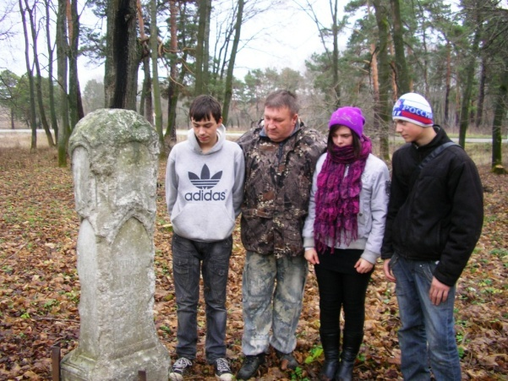
Он и показал нам границы кладбища, обозначенные фундаментом разрушенной кирпичной кладки бывшей церковной ограды. Длина кладбища
составила 90 метров, ширина - 30 метров.
(Приложение 2)

Участники исследований с В.А.Зайцевым.
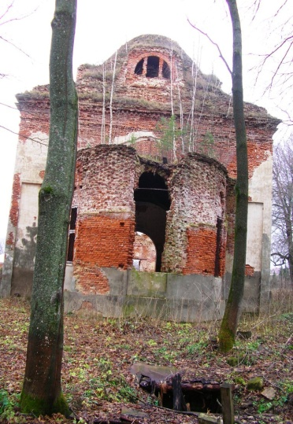
Во время осмотра кладбища мы обнаружили:
- Раскрытый склеп, выложенный внутри кирпичом.
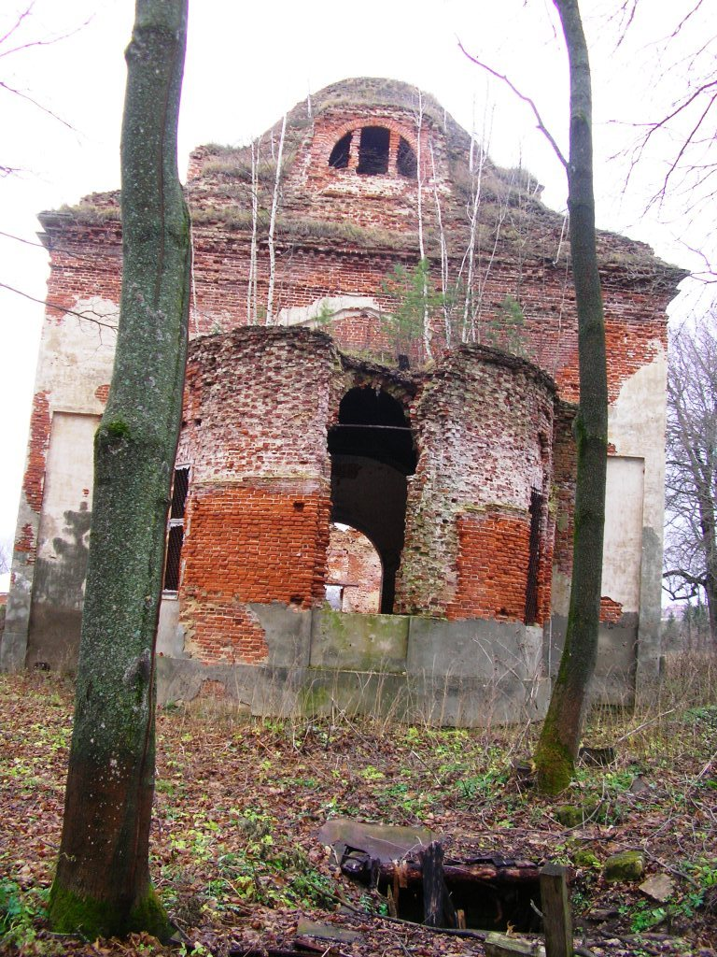

- Возвышение, похожее на могилу.

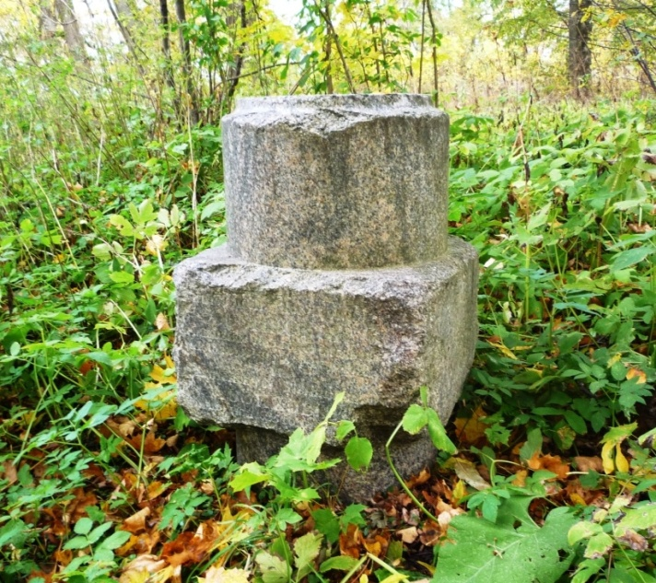
- Гранитный памятник с прямоугольным основанием и цилиндрической формы верхней поврежденной частью. Надписи можно было прочитать с трудом. Вот что удалось нам разобрать:
«Здесь погребено тело Коллежского Ассесора Ивана Ивановича Хозикова. Скончавшегося 1809 года Февраля 9 дня 69 лет от рождения и супруги его Пелагеи Андреевны Хозиковой скончавшейся 1795 году апреля (утрачено) дня на 38 году от рождения». «Настасья Ивановна Хозикова (утрачено) 1813 года октября на 18 году от рождения и Елизаветы Ивановны Хозиковой (утрачено) 1823 года декабря (утрачено)». «Здесь погребено тело Девицы Александры Ивановны Хозиковой скончавшейся 1842 года Августа 15 дня на 52 году от рождения»

- «Под сим камнем погребено тело Александры жены священника села Тургенево умершей в 1831 году. Жития ея было 22 года».
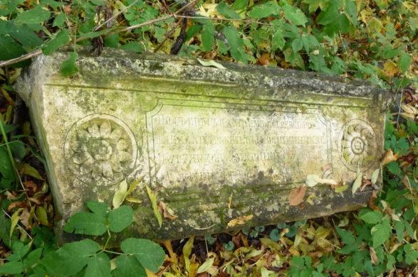

- «Юлия Яковлевна Фёдорова. Скончавшаяся 1 декабря 1901 года» На другой стороне этого же памятника «Надежда Андреевна Маляревская (утрачено) 189(2?)

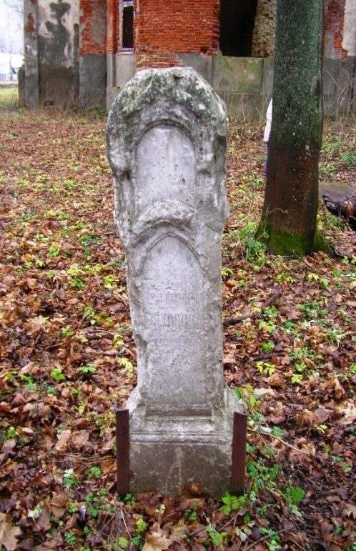
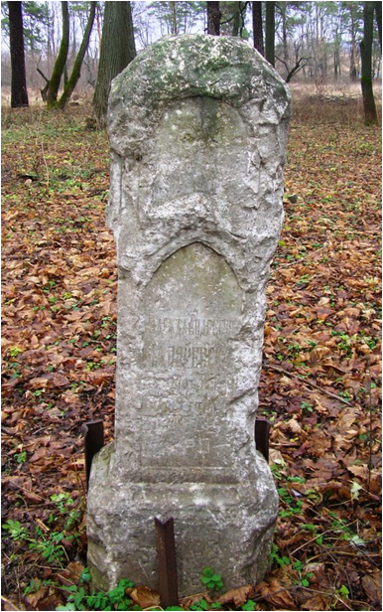

Только этот памятник был закреплен металлическими уголками. Остальные надгробья лежат в беспорядке. Определить их прежнее месторасположение не представляется возможным.

Генералы Сухотины.

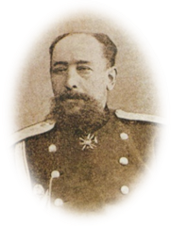
10 лет назад работниками филиала музея Спасское-Лутовиново, который располагался тогда в нашем селе, был раскрыт склеп около церкви. При расчистке его извлекли человеческие останки: 53 черепа, лопатки и другие кости в большом количестве. При осмотре в двух черепах были обнаружены осколки немецких снарядов. Учащимися того времени были собраны свидетельские показания ветеранов тыла о том, что во время Великой Отечественной войны в 1942-1943 годах в храме располагалась регистратура военно-полевых госпиталей 3-ей армии. Умерших от ран бойцов хоронили в братских могилах в школьном саду и в могилах непосредственно рядом с церковью, в склепе. Останки бойцов были перезахоронены, а склеп расчищен. В.А.Зайцев рассказал нам, что это место захоронений рода Сухотиных.

Сухотины, служилые дворяне, жили в усадьбе Петровское в трех верстах от Тургенева. «С прабабкой писателя у них были общие корни. В то время это крепко помнилось и почиталось». Два семейства были тесно связаны. Даже Варвара Петровна была очень высокого мнения об одном из них, о Николае Петровиче Сухотине, сыновья которого были ровесниками Ивана Сергеевича. Один из старших сыновей – Николай Николаевич, генерал-лейтенант, артиллерист, участник боевых действий на Кавказе, кавалер орденов Владимра, Анны, Станислава старших степеней. Служил в штабе Виленского военного округа генералом для особых поручений, был каменец-подольским губернатором. Именно на его деньги закончены внутренние работы в храме. Он «ненадолго пережил своего соседа, Николая Сергеевича Тургенева – он умер 22 мая 1879 года и был похоронен в склепе рядом с приходской церковью села Тургенево». Его сын Николай Николаевич Сухотин-2 служил в Московском военном округе, затем – в Генеральном штабе, был назначен профессором Николаевской академии Генштаба. «Участвовал в войне на Балканах, награжден золотым оружием «За храбрость». С 1901 года он – Степной генерал-губернатор… В 1903 году присутствовал на сдаче экзаменов в Тургеневской школе». Похоронен Н.Н.Сухотин-2 в фамильном склепе.

В годы гонений на церковь приезжавший в село московский писатель попытался завладеть золотой саблей, нарушил захоронение, но сабля оказалась бутафорской, не оправдав надежд вандала.

Н.Н.Сухотин

Помещики Хозиковы.

На территории Введенского кладбища находится памятник Ивану Ивановичу Хозикову, коллежскому асессору, скончавшемуся в 1802 году на 62 году жизни. Хозиковы – помещики из родовитого, но обедневшего рода, жили по соседству с Тургеневыми. «Прежде Хозиковы жили в столицах. Один из них состоял «смотрителем классов при Московском университете». В то время, когда Н.А.Тургенев затеял строительство каменного храма, его соседом был сын Ивана Ивановича Петр Иванович Хозиков (1786-1861), отставной капитан. Он, так же, как Тургеневы и Сухотины, избирался дворянским предводителем Чернского уезда. Принимал участие в Отечественной войне 1812 года, служа в Тульском ополчении сотенным начальником 4-го пешего полка. «В делах приходского храма Петр Иванович вряд ли мог реально участвовать: сам строил церковь в недалеком
в селе Гунькове». Строительство храма было закончено в 1833 г., и освящен он был во имя святой великомученицы Параскевы. Но хоронили Хозиковых, по традиции, в селе Тургенево, в фамильном некрополе. После смерти Петра Ивановича

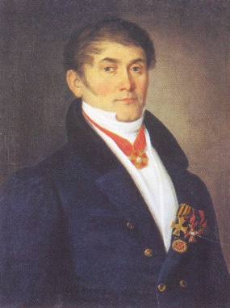
его усадьба досталась племяннику – Марку Хозикову, которого, мог знать писатель Тургенев.

Деревня Снежедь, которая носит название реки, располагаясь на левом ее берегу, в народе до сих пор называется Хозиково по фамилии бывшего владельца. А на колхозном поле все еще выпахивают камни и кирпичи на том месте, где стояли когда-то барские амбары. Сами владельцы покоятся на Введенском кладбище.

Марк Хозиков
Фотография портрета

предоставлена В.А.Зайцевым

Купец Чадаев Анисим Варфоломеевич

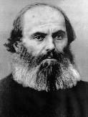
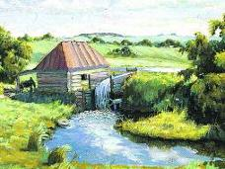
Напротив северного входа в храм находится небольшой холм. Как утверждает старожил села Лидия Кузьминична Чадаева, это могила ее деда купца первой гильдии Анисима Варфоломеевича Чадаева, который владел 23 мельницами на реке Снежедь. О Чадаеве И.С.Тургенев писал в «Записках охотника». В Чернском районе восстанавливают храм... … Левый иконостас устраивал московский иконостасчик Павел Варфоломеевич Чаадаев за 2500 руб. (средства дал церковный староста, чернский купец Анисим Чаадаев). Поэтому-то и похоронен Анисим Варфоломеевич на почетном месте почти рядом с алтарем.
Заключение.
Наши исследования завершились. Первоначальная гипотеза о том, что на Введенском кладбище покоятся бывшие владельцы имения в с.Тургенево, не подтвердилась. Но нам удалось установить имена похороненных на Введенском некрополе людей. К сожалению, мы ничего не узнали о совсем молодой жене священника, имя которой, Александра, мы прочли на сохранившемся надгробье.

Приложение 1
Древо владельцев дворянского поместья в селе Тургенево.

1778 – 1800гг.
А.Р.Тургенев = П.М.Тургенева (в девичестве Сухотина)
А.Р.Тургенев = П.М.Тургенева (в девичестве Сухотина)
1800 – 1816 гг
Н.А.Тургенев = Е.А.Тургенева (в девичестве Апухтина)

Н.А.Тургенев = Е.А.Тургенева (в девичестве Апухтина)
1816 – 1850 гг
С.Н.Тургенев = В.П.Тургенева (в девичестве Лутовинова)
С.Н.Тургенев = В.П.Тургенева (в девичестве Лутовинова)

С.Н.Тургенев = В.П.Тургенева (в девичестве Лутовинова)
С.Н.Тургенев = В.П.Тургенева (в девичестве Лутовинова)
1850 – 1879 гг
Н.С.Тургенев = А.Я. Тургенева
(в девичестве Шварц)

А. Федоров = Ю.Я.Федорова
( в девичестве Шварц)

П.К.Маляревский = Н.А.Маляревская
(в девичестве Федорова)
1879 – 1919 гг
А.А.Лауриц = А.П.Лауриц (в девичестве Маляревская)

А.А.Лауриц = А.П.Лауриц (в девичестве Маляревская)

Приложение 2
План – схема некрополя Введенского храма

2 3 4
5 5
1 6

1
25м

56 м
1 – Церковь Введения во Храм Пресвятой Девы Марии
2 – Могила купца Чадаева
3 – Место предполагаемой могилы И.И.Хозикова
4 – Место предполагаемой могилы
5 – Фамильный склеп Сухотиных
6 – Могилы Ю.Я. Шварц и Н.А.Маляревской.

По материалам диска, записанного работниками Чернского районного краеведческого музея им. Н.А.Вознесенского по книге: П.И.Малецкий. Приходы и церкви Тульской епархии: извлечение из церковно-приходских летописей. Тула, 1895 год
Николай Чернов. Дворянские гнезда вокруг Тургенева. Спасское-Лутовиново, 2003 г, с.233
Николай Чернов. Дворянские гнезда вокруг Тургенева. Спасское-Лутовиново, 2003 г., с.227
В.А.Зайцев. Сухотины – предки Тургеневых. Спасский вестник №7, 2000 , с. 73-74
В.А.Зайцев. Сухотины – предки Тургеневых. Спасский вестник №7, 2000 , с. 73-74
Из рассказов И.И.Сахарова, жителя с.Тургенево
В.А.Зайцев. Сухотины – предки Тургеневых. Спасский вестник №7, 2000 , с. 73-74
Там же.
Там же, с. 227

